Raport 8
Wiktor Krasiński ISI gr. 2

Zad. 1.
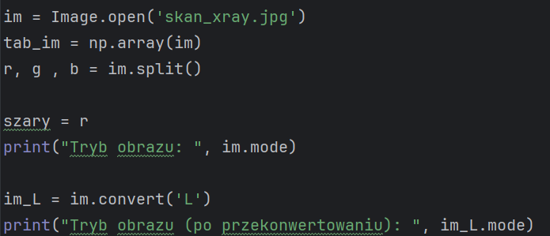
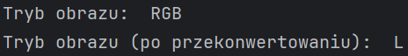

Zad. 2.
Pobieramy statystyki obrazów ‘im’ oraz ‘im_L’
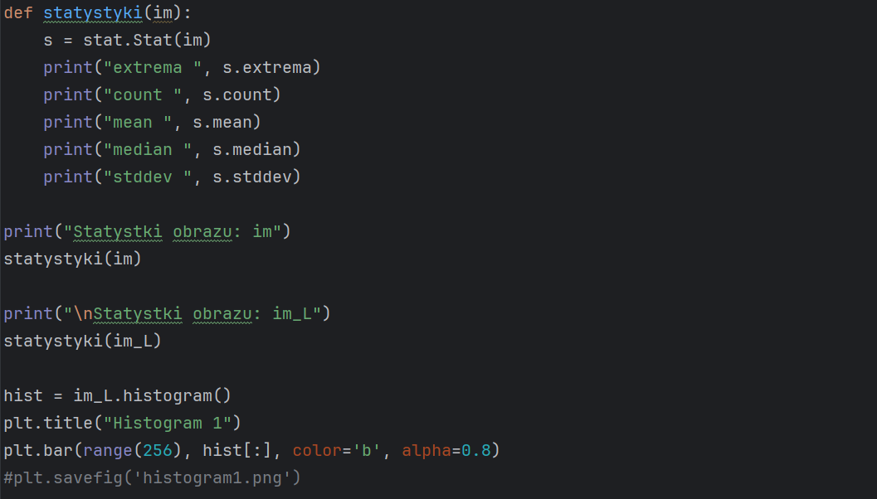

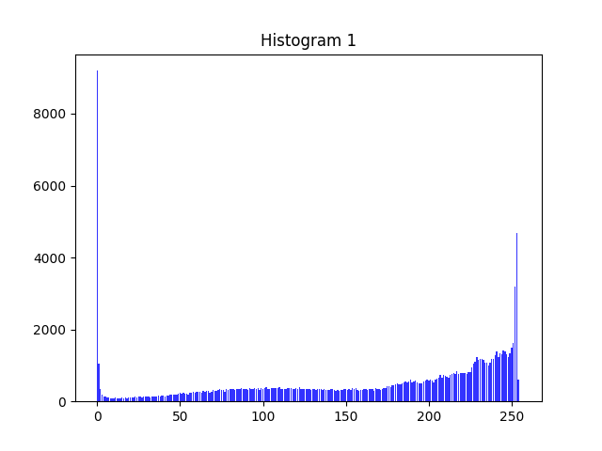

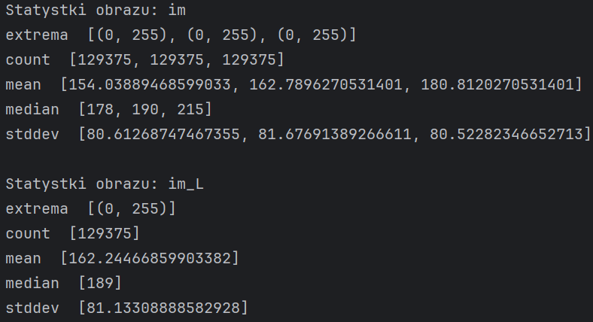
Obraz korzysta z pełnego zakresu odcieni szarości, średnia wartość to 162, mediana wynosi 189, odchylenie standardowe wynosi 81.
Niska średnia sugeruje ciemny obraz, małe odchylenie potwierdza słaby kontrast.

Zad. 3.
Poniżej kod do programu histogram_norm, który daje histogram znormalizowany obrazu.
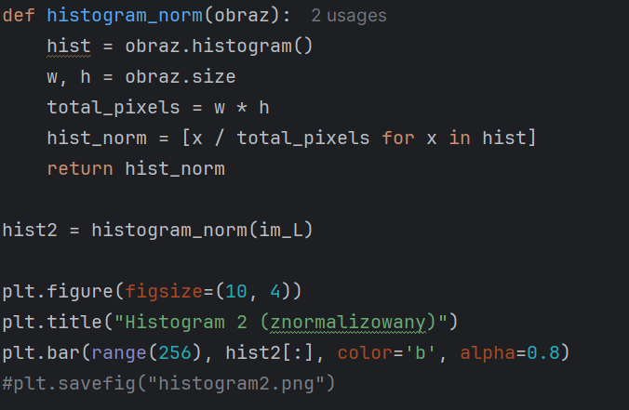

Po wykonaniu funkcji otrzymujemy histogram 2 (znormalizowany):
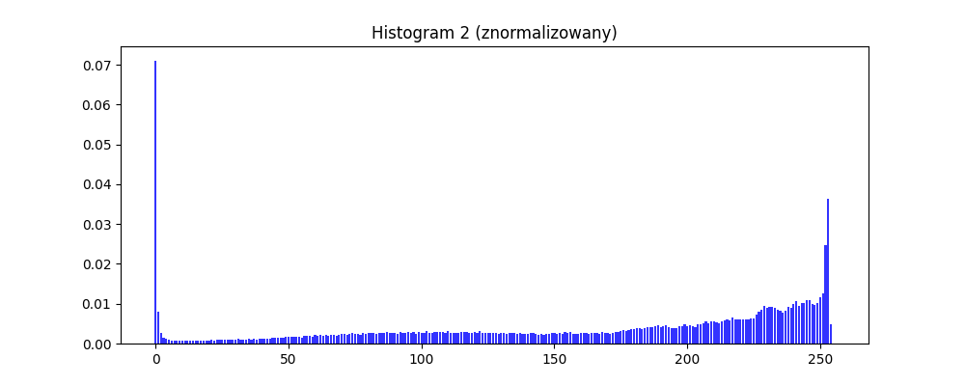

Zad. 4.
Poniżej kod do programu histogram_cumul, który na wyjściu zwraca nam histogram skumulowany obrazu.
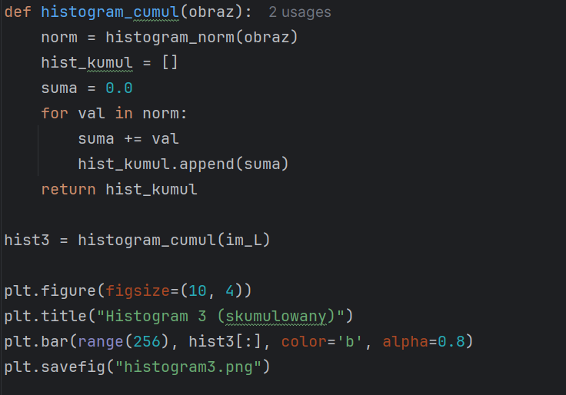
Po wykonaniu funkcji otrzymujemy histogram 3 (skumulowany):
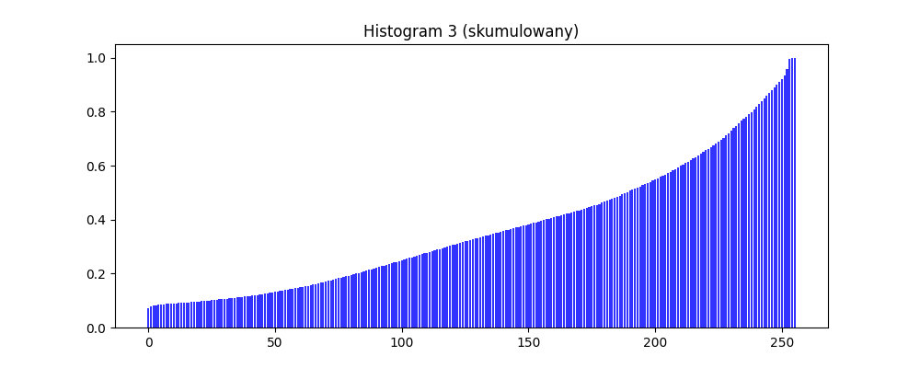

Zad. 5.
Kod do programu histogram_equalization, który na wyjściu daje obraz powstały po wyrównaniu histogramu obrazu
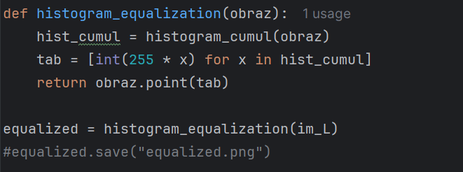
Poniżej obraz ‘equalized.png’:
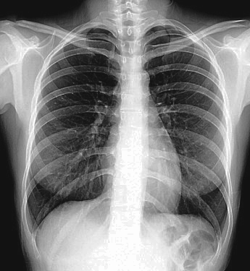

Zad. 6.
Wyrównanie histogramu obrazu przy użyciu ImageOps.equalize
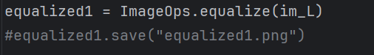
Obraz ‘equalized1.png’:
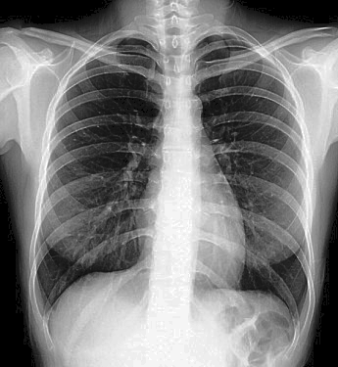

Zad. 6.1.
Obrazy są do siebie bardzo podobne, jedyna różnica w obrazach to jest tło - w ‘equalized1.png’ jest lekko ciemniejsze.

Zad. 6.2.
Poniżej porównanie histogramów (histogram4.png) na diagramie plt
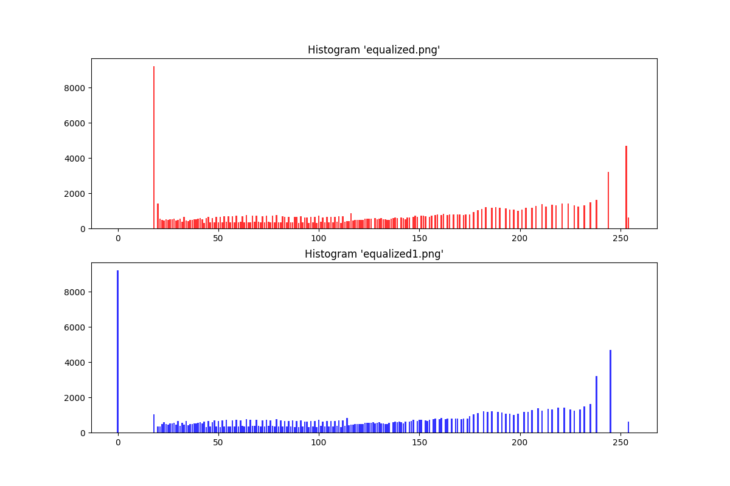
Histogramy są do siebie dość podobne, widać lekkie różnice. Wartość w ‘equalized1.png’, która jest na wartości 0 jest przesunięta do przodu w ‘equalized.png’ na wartość 18.

Zad. 6.3.
Pobieramy statystyki obu obrazów:
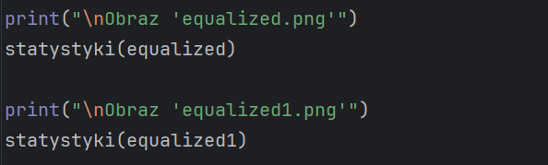

Otrzymujemy następujące statystyki:
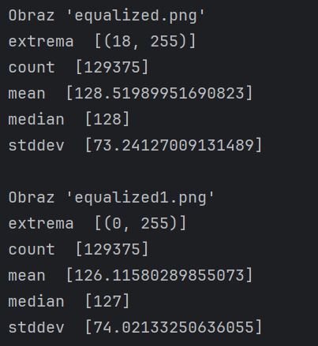
Różnica w ekstremach obrazów wynosi 18, średnia różni się o 2 wartości, mediana różni się o 1 wartość, i odchylenie standardowe różni się o około 0.8 wartości.

